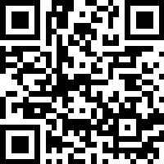
必要事項を記入し、メールまたは郵送にてお申込
いただくか、申込フォームからお申込ください。
申込書確認後、区の担当者より申込があった団体
の担当者にご連絡いたします。
申込方法
申込フォームは
こちら➡

町会名
役職
氏名
連絡先
（電話・メール）
取り組みたい  デジタル活用  の内容 | ※町会・自治会デジタル活用事例集に掲載されている内容を参考に、  挑戦したい取組を以下から選択してください。（２つまで選択可）  ☐ 区民協働交流センターHP・掲示板機能の利用  ☐ 町会独自のHP作成・運用  ☐ SNSを活用した情報発信（Instagram、Facebookなど）  ☐ LINE公式アカウントを活用した情報発信  ☐ スマホ教室の開催  ☐ LINEを活用した連絡  ☐ Zoomを活用したオンライン会議  ☐ デジタル人材への呼びかけ
備考欄 | ※その他、伝えたい事等があれば、ご記入ください。
申込先
〒176-0001
練馬区練馬１－１７－１ ココネリ３階 区民協働交流センター 宛
メール：KYODOSUISHIN＠city.nerima.tokyo.jp
TEL：０３－６７５９－９１１９ FAX：０３－６７５７－２０２６

